 | 第十九届全国大学生软件创新大赛
 | 文档编号：SWC2026-啊对对对对队



银发智慧膳食管家
ElderCare AI

项目开发文档
Version: 0.1.x



啊对对对对队

2026-02-02
All Rights Reserved

目录
1 项目概述 1
1.1 项目背景 1
1.2 项目定位 1
1.2.1 应用场景 1
1.2.2 目标人群 1
1.3 项目方案 1
1.4 项目目标 1
1.5 项目价值 1
2 开发计划 2
2.1 最终呈现形式 2
2.2 主要功能描述 2
2.3 运行环境 2
2.4 验收标准 2
2.5 关键问题 2
2.6 进度安排 2
2.7 开发预算 2
3 可行性分析 3
3.1 技术可行性分析 3
3.2 资源可行性分析 3
3.3 市场可行性分析 3
4 需求分析 4
4.1 数据需求 4
4.1.1 静态数据 4
4.1.2 动态数据 4
4.1.3 数据词典 4
4.1.4 数据采集 4
4.2 功能需求 4
4.2.1 **功能模块 4
4.3 性能需求 5
4.3.1 时间特性 5
4.3.2 适应性 5
4.4 界面需求 5
4.5 接口需求 5
4.5.1 硬件接口 5
4.5.2 软件接口 5
4.6 其他需求 5
5 概要设计 6
5.1 处理流程 6
5.2 总体结构设计 6
5.3 功能设计 6
5.4 数据流转设计 6
5.5 用户界面设计 6
5.6 数据结构设计 6
5.7 接口设计 6
5.7.1 外部接口 6
5.7.2 内部接口 6
5.8 错误/异常处理设计 6
5.8.1 错误/异常输出信息 6
5.8.2 错误/异常处理对策 6
5.9 系统配置策略 6
5.10 系统部署方案 6
5.11 跨端应用架构设计 6
5.12 其他相关技术与方案 6
6 数据库设计 8
7 手机端侧部署设计 9
7.1 手机环境需求 9
8 详细设计 9
8.1 **功能模块 10
8.1.1 功能描述 10
8.1.2 性能描述 10
8.1.3 输入 10
8.1.4 输出 10
8.1.5 程序逻辑 10
8.1.6 限制条件 10
8.2 **功能模块 10

文档修订历史
序号 | 修订原因 | 版本号 | 作者 | 修订日期 | 备注
1 | 完成前4章基础框架撰写 | 0.1.1 |  | 2026.3.4 | 创建
2 | 调整文案和结构 | 0.1.2 |  | 2026.3.8 | 更新
3 | 制作图片 | 0.1.3 |  | 2026.3.13 | 更新
4 |  | 0.1.4 |  |  | 更新

项目概述

项目背景
目前我国社会正加速进入深度老龄化，第七次全国人口普查显示，60岁及以上人口已达2.64亿，占总人口18.7%。调研显示，老年群体在饮食管理中存在“看不懂术语、记不住禁忌、缺情感陪伴”三大痛点。现有健康类产品多为通用型健康App，其界面复杂且术语晦涩，普遍存在适老化不足、交互复杂、隐私透明度低等“落地困境”，且在弱光、反光等真实居家场景下识别极其不稳定，并难以结合老人的个性化档案提供可执行的“能不能吃，吃多少”的决策型建议。
基于此，本项目旨在通过技术消除数字鸿沟，提出面向银发群体的智能膳食管理方案，以提升老年人的饮食安全与健康管理可达性。
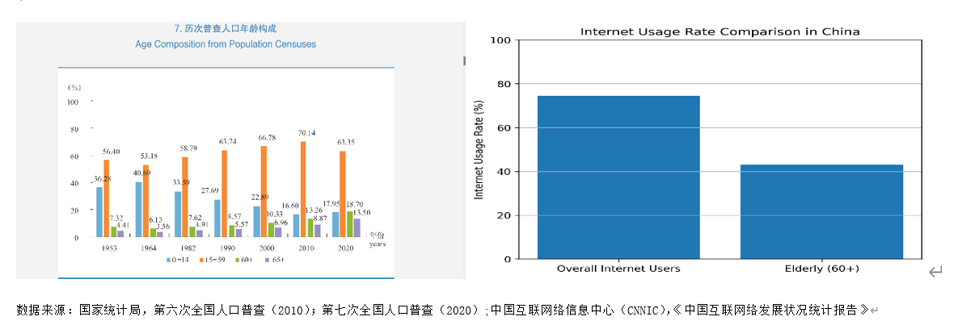
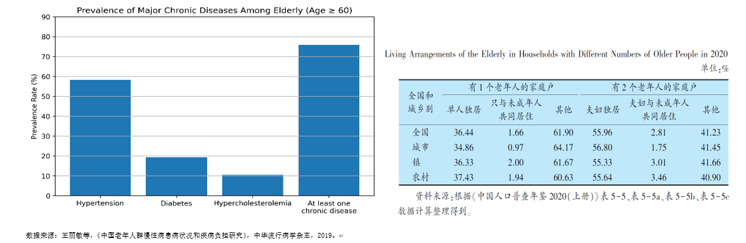
图1.1 立项背景数据图

项目定位
项目的核心理念是“让AI更懂老年人，践行技术向善”，打造一款专为60岁及以上银发群体量身定制的智能饮食健康管理移动端产品，区别于市场上通用型的健康管理类应用。

应用场景
本产品针对老年用户饮食全流程的高频使用场景的核心痛点提供针对性的解决方案，具体应用场景如下：
1.外出点餐（菜单识别）：老年用户在餐厅、食堂等场所点餐时，面对菜单上的新式菜名、专业营养标注存在认知障碍，如“舒芙蕾、分子料理”等新式菜名，面对复杂的营养术语（如GI值）无法判断菜品是否符合自身慢病禁忌、营养需求。
2.居家做饭（食材管理）：老年用户居家存储食材时，受节俭习惯影响，常因记不住食材存放时间而误食变质食材，导致食用安全风险；同时对家中食材库存不清晰，容易造成食材浪费或重复采。
3.慢病控制（风险提示）：高血压、糖尿病、高血脂等慢病老年用户，需要严格遵循饮食禁忌，但日常饮食中难以实时判断食物是否符合禁忌要求。
4.独居用餐（情感陪伴）：独居老年用户用餐过程中缺乏陪伴，饮食感受和情绪状态无表达窗口，子女无法及时掌握老人的饮食情况和心理状态。

目标人群
本产品采用“核心用户+辅助用户+拓展用户”的三层目标人群定位。核心围绕老年群体的需求展开设计，同时兼顾照护者和专业养老服务人员的使用需求，具体人群划分如下：
1.核心用户：60岁及以上银发群体（核心为独居及慢病老人）；
2.辅助用户：子女/亲属照护者；
3.拓展用户：社区养老机构人员，社区食堂管理人员。

项目方案
项目整体采用“端云协同、端侧优先、云端增强”的技术架构，以解决老年用户的核心痛点为出发点，构建四大核心功能模块，形成“点餐识别-居家食材-日常陪伴-家庭守护”的饮食健康管理闭环。具体项目方案如下：
1.针对认知障碍问题：打造智能菜单识别与大白话翻译模块，通过端侧OCR识别菜单文字，结合菜品知识库完成菜名解析和营养匹配，再通过大模型实现术语的大白话转译，以“大字卡片+语音播报”的形式输出菜品解释、风险等级和饮食建议，让老人轻松看懂菜单。
2.针对记忆缺失问题：打造冰箱智能管理与保质期预警模块，通过YOLOv8模型实现食材的端侧识别，结合本地规则引擎和时间戳推算食材保质期，采用“轻度提醒-中度提醒-重度提醒”的渐进式预警策略；同时统计食材库存，结合用户健康档案生成膳食搭配建议，降低误食过期食材的风险，减少食材浪费。
3.针对情感缺失问题：打造语音情感陪伴日记模块，基于微调后的Whisper Tiny模型实现端侧离线语音转写，适配老年用户的语音特点，同时构建多维度情感识别模型，对语音记录的内容进行情绪分析，给予个性化的情感回应，将饮食记录转化为陪伴式交互并生成“饮食+情绪周报”，缓解老人的孤独感。
4.针对远程照护难题：打造子女远程守护中心模块，以老人授权为核心，通过“邀请码绑定+二次确认”实现跨端数据同步，子女可远程管理老人的健康档案、设置饮食禁忌，系统结合老人的饮食数据和健康档案进行分级风险预警，子女可向老人推送饮食建议、发起远程指导，形成跨时空的家庭守护闭环。

项目目标
本项目的开发目标分为功能目标、性能指标、社会目标三个层面，既要求产品实现核心功能的落地，达到既定的技术性能标准，也要求产品能够产生积极的社会价值，真正服务于银发群体和养老事业发展。
（一）功能目标
1.实现“拍照+语音”多模态交互，将操作步骤缩减至3步以内；
2.构建饮食健康闭环系统，建立适老化营养知识库；
3.实现跨端家庭协同管理，构建“老人-设备-子女”的跨端数据协同与分级预警机制。
（二）性能指标
1.识别准确率：在老年用户典型的使用场景下（弱光、轻微抖动、普通菜单/食材图像），菜单文字识别准确率≥85%，食材识别准确率≥80%，语音转写准确率≥90%，情感识别准确率≥80%；
2.实时性：端侧本地推理响应时间≤0.5秒；云端增强处理响应耗时≤2秒；产品整体启动时间≤2秒，界面操作响应时间＜1秒；
3.隐私性：核心敏感数据（健康档案、语音记录、饮食数据）全部在设备端本地加密存储，云端传输数据均进行脱敏处理；用户可随时查看数据使用记录，可自主授权/撤回数据共享权限；
（三）社会目标
1.显著降低银发族的饮食安全风险，通过精准的禁忌提示、保质期预警，减少老人误食禁忌食物、过期食材的情况发生，提升老年群体的饮食健康水平；
2.有效缓解独居老人的社交孤独感，通过语音情感陪伴功能，为独居老人提供情绪表达窗口和个性化的情感回应，提升老年群体的心理健康水平和生活幸福感；
3.为智慧养老事业提供可复制、可推广的技术范式和产品案例，推动AI技术在养老服务领域的落地应用，响应国家适老化改造和智慧养老的政策号召。

项目价值
本项目作为专为银发群体打造的智能饮食健康管理产品，兼具“社会价值、用户价值、家庭价值和技术价值”。
1.社会价值：响应国家适老化改造和健康中国 2030的政策号召，落实积极应对人口老龄化的国家战略，缩补数字鸿沟，守护2.64亿银发族的“舌尖安全”。
2.用户价值：为老人提供有温度的数字化管家，将复杂的AI转变为简单易用的生活伴侣，让老年用户无需学习复杂的操作流程，能够独立、轻松地使用产品，真正实现“科技向善”，提升生活质量。
3.家庭价值：构建透明的家庭关怀闭环，降低家庭照护成本和焦虑，打破时空限制，实现子女对老人的精准、高效远程照护。
4.技术价值：探索端云协同架构、隐私计算与适老化UI在垂直领域的深度融合，为智慧养老提供可复制的技术范式。
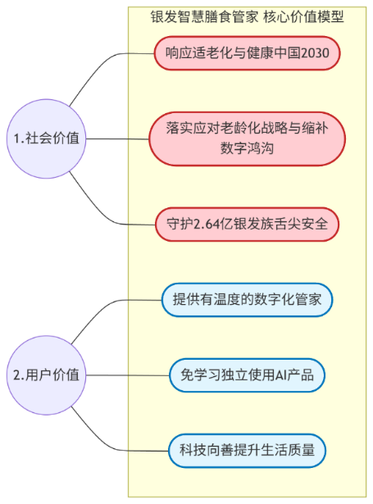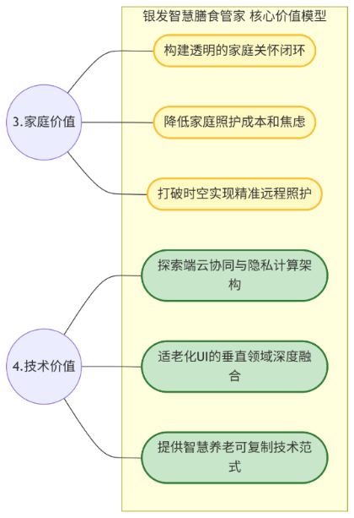
图1.2 项目价值示意图

开发计划

最终呈现形式
本项目的开发最终将形成“移动端应用+云端服务”的一体化产品体系。其中移动端应用分为老人端和子女端，云端服务为移动端应用提供技术支撑和数据服务。产品整体实现端云协同、数据互通、功能闭环，具体呈现形式如下：
（一）移动端Android应用
1.老人端：本项目的核心产品载体，专为老年用户设计，实现四大核心功能模块的全部功能，采用深度适老化的界面和交互设计，支持“拍照+语音”的零门槛操作，具备端侧本地处理和离线使用能力，兼容Android 8.0及以上的主流机型，覆盖高中低端设备。
• 2.子女端：作为老人端的辅助产品，为子女/亲属照护者设计，核心实现“子女远程守护中心”的全部功能，包括老人健康档案管理、饮食数据查看、风险预警接收等功能，界面设计简洁明了，操作便捷，同时支持与老人端的双向数据同步和消息推送。
（二）云端服务
• 1.AI 推理服务：提供复杂菜品的增强识别、营养术语的大白话转译、复杂情感的深度分析等AI推理功能，为端侧产品提供技术增强；
• 2.数据同步服务：实现老人端与子女端之间的跨端数据同步，包括饮食记录、健康档案、风险预警、情绪周报等数据，保障数据的实时性和准确性；
• 3.知识库管理服务：实现菜品知识库、食材保质期规则库、老年情感词典等核心知识库的管理和更新，支持云端知识库的迭代优化和端侧知识库的同步更新；
• 4.用户管理服务：实现用户账号的注册、登录、绑定、授权等管理功能，保障用户账号的安全，同时管理用户的权限分配，例如老人对子女的数据共享权限。

主要功能描述
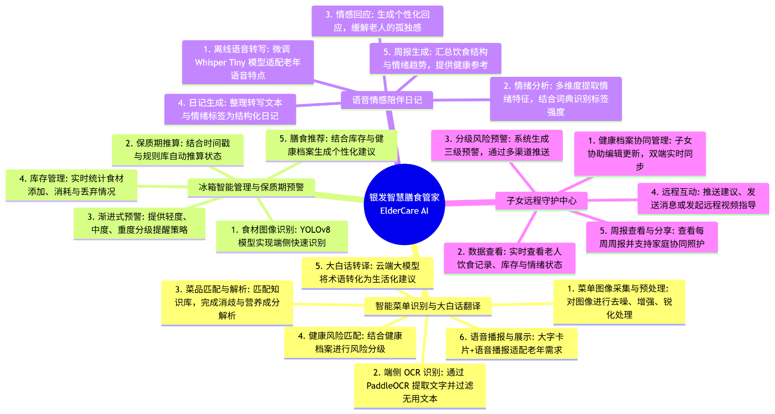
本项目的核心功能围绕四大模块展开，分别为“智能菜单识别与大白话翻译模块、冰箱智能管理与保质期预警模块、语音情感陪伴日记模块、子女远程守护中心模块”，各模块相互协同、数据互通，形成完整的饮食健康管理闭环。各模块的核心功能详细描述如下图所示：
图2.1 各模块的核心功能展示图

运行环境
本项目的产品体系分为移动端应用和云端服务两部分，两部分的运行环境分别制定，其中移动端应用兼顾设备实际情况，适配高中低端Android机型；云端服务部署在腾讯云服务器上，采用高可用的服务器配置，保障服务的稳定性和并发能力。
（1）硬件环境
• 1.设备类型：Android智能手机/平板；
• 2.处理器：骁龙430及以上/联发科MT6750及以上/麒麟710及以上，具备基础的AI推理能力；
• 3.算力：具备≥1TOPS的NPU/AI算力，满足端侧轻量级模型的推理需求；
• 4.内存：RAM≥2GB，ROM≥16GB，保障应用的正常安装和运行；
• 5.摄像头：后置摄像头≥500万像素，支持自动对焦，满足图像识别的基本需求；
• 6.麦克风：内置麦克风，支持语音输入；
• 7.其他：支持无线网络（Wi-Fi）/ 移动网络（4G/5G），具备蓝牙功能，方便设备连接。
（2）软件环境
1.操作系统：Android 8.0及以上，覆盖市场上主流的 Android 版本，兼容老年用户的旧机型；
2.数据库：本地采用SQLite 3.0及以上，轻量级关系型数据库，适合移动端本地数据存储，支持数据加密；
3.开发框架：采用Android Studio开发，基于Kotlin语言，结合Jetpack组件（Room、ViewModel、LiveData等），保障应用的稳定性和可维护性；
4.第三方库：集成PaddleOCR Android SDK、YOLOv8 Android SDK、Whisper Tiny Android SDK等，实现图像识别、语音转写、语音播报等功能；

验收标准
本项目的验收采用“功能、性能、适老化、安全性”四大维度的综合验收标准，所有验收标准全部达标后方可判定项目开发完成，具体验收标准如下：
1.功能完备性：四大核心模块均能正常运行并实现授权同步；
2.性能达标：识别准确率≥85%，崩溃率＜0.1%，端侧本地推理响应时间≤0.5秒，云端增强处理响应耗时≤2秒，产品整体启动时间≤2秒，界面操作响应时间＜0.5秒；
3.适老化合规：符合大字号、高对比度、超大按钮设计规范，内容简洁明了，老年用户可独立完成操作；
4.安全性：核心数据本地加密，云端传输完成脱敏处理。

关键问题
（一）技术层面
1.问题一：低配置设备的端侧推理性能问题。老年用户的设备多为中低端Android机型，算力有限，需要实现OCR、YOLOv8、Whisper等AI模型的端侧推理，同时保证识别准确率和实时性。
对策：一是对 PaddleOCR、YOLOv8、Whisper Tiny 核心模型做轻量化改造，通过剪枝、蒸馏技术减少参数量和计算量，适配设备；二是精细化管控资源占用，限制模型推理时的硬件占用率，推理完成后立即释放显存内存，将推理设置为低耗电模式，降低设备负担。
2.问题二：低质量图像的识别稳定性问题。老年用户拍照时容易出现手抖、光线不佳、角度倾斜等问题，导致图像质量低下。
对策：一是在拍摄环节嵌入图像质量预检测模块，实时检测模糊度、亮度、倾斜角，指标不达标时提示用户；二是采用多帧择优与图像增强策略，自动筛选最优帧识别，对低质量图像做亮度补偿、去模糊、倾斜矫正等处理；三是设计引导式重拍功能，通过拍摄辅助线、对焦提示等，帮助用户调整拍摄方式。
（二）产品层面
1.问题一：功能的简洁性与完备性平衡问题。老年用户对产品功能的简洁性要求高，而饮食健康管理又需要具备一定的功能完备性，如何在保证产品功能满足核心需求的前提下，尽可能简化产品功能，剔除冗余功能，降低老年用户的学习成本。
对策：一是聚焦四大核心功能模块，剔除广告、社交、商城等无关功能，每个模块仅保留核心子功能，无冗余设计；二是将字体调整、语速设置等个性化功能隐藏在设置模块，默认采用最优适老化配置，无需用户手动操作；三是采用模块化设计，以独立超大图标展示各模块，且各模块操作逻辑保持一致，降低学习记忆成本。
（三）落地层面
1.数据安全和隐私保护的信任问题。老年用户对个人信息和健康数据的安全关注度高，需要通过实际的产品设计和隐私保护措施，建立老年用户对产品的信任，让用户敢于使用产品，放心分享数据。
对策：一是采用端侧优先的隐私保护架构，敏感数据本地加密存储，仅上传最小化脱敏数据至云端；二是实现数据全生命周期加密，采集遵循最小化原则，存储采用端侧QLite加密、云端加密数据库，不向第三方泄露数据；三是将隐私政策转化为大白话版本，大字号分点表述，首次启动时以语音+文字讲解核心内容，保障用户知情权；四是公开隐私保护技术方案和措施，通过产品界面显著位置展示隐私保护说明，增强用户信任。

进度安排
项目排期遵循敏捷开发原则，将8周周期划分为4个双周迭代 Sprint，采用“需求聚焦→核心验证→差异创新→打磨交付”的递进策略, 每个迭代周期都有明确的开发目标、任务安排和交付物，同时建立每周评审的项目管理机制，及时发现和解决开发过程中的问题，保障项目按计划推进。整体时间轴与任务依赖关系详见图2.2：
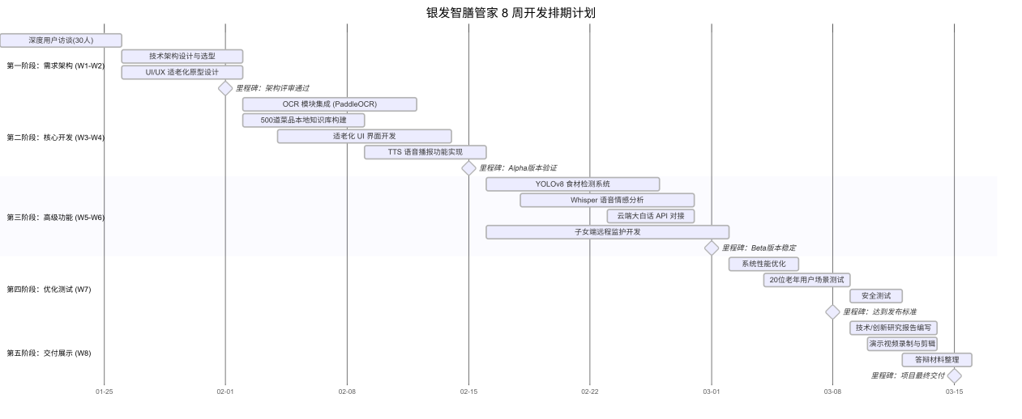
图2.2 项目开发流程甘特图
具体迭代规划如下：
1.Sprint 1（第 1-2 周）：需求分析与技术架构设计阶段，核心目标是完成需求细化、技术选型、架构设计和适老化界面原型设计；
2.Sprint 2（第 3-4 周）：核心功能开发与模型集成阶段，核心目标是完成四大模块的核心功能开发和端侧AI模型的集成，实现产品Alpha版本；
3.Sprint 3（第 5-6 周）：高级功能开发与云端集成阶段，核心目标是完成四大模块的高级功能开发、端云协同架构的落地和云端服务的开发，实现产品Beta版本；
4.Sprint 4（第 7-8 周）：系统优化与用户测试+文档整理与成果展示阶段，核心目标是完成产品的性能优化、bug 修复、用户测试，同时输出全套开发文档和产品资料，完成产品最终交付。

开发预算
本项目开发预算主要围绕“硬件设备采购、云服务租用、数据采集与标注、测试与优化、杂项费用”五大维度进行核算，整体开发预算控制在XXXX元以内，所有费用均根据项目实际开发需求和市场价格进行精准测算，确保预算的合理性和可控性，具体预算明细如下：
（一）硬件设备采购费用
移动端开发测试机型：采购10款不同品牌、不同配置的Android机型（涵盖高中低端，适配老年用户常用设备），用于产品的开发和兼容性测试，均价XX元/台，合计XX元；采购 2 款主流Android机型，用于子女端版本的开发测试，合计XX元；
（二）云服务租用费用
云服务租用主要为腾讯云服务器、对象存储、CDN加速等云端服务的使用费用，按8周开发周期+3个月试运行周期核算，共计XX元，具体明细：
（三）数据采集与标注费用
数据采集与标注主要为菜品图像、食材图像、老年语音等训练数据的采集和标注费用，用于端侧AI模型的微调与优化，共计XX元，具体明细：
1.菜品图像采集与标注：采集500道老年常见菜品的菜单图像和实物图像，涵盖不同拍摄角度、光线条件，聘请专业标注人员进行菜名、营养成分等信息标注，合计XX元；
2.食材图像采集与标注：采集100种日常食材的冰箱场景图像，涵盖新鲜/临期/过期不同状态，进行食材名称、保质期等信息标注，合计XX元；
3.老年语音数据采集与标注：录制XX小时老年用户语音数据（涵盖普通话及主要方言，包含饮食记录、情绪表达等内容），进行语音转写和情绪标签标注，合计XX元；
4.知识库数据整理：整理500+菜品的营养知识库、100+食材的保质期规则库、1000+词条的老年情感词典，合计XX元。
（四）测试与优化费用
测试与优化主要为“用户测试、性能优化、安全性测试”等相关费用，共计XX元，具体明细：
1.真实场景用户测试费用：邀请X位老年用户和X位子女用户进行大规模测试，支付用户测试补贴，合计XX元；
2.性能测试工具费用：租用专业的移动端性能测试工具（如 PerfDog）、云端性能测试工具，用于产品性能指标的检测与优化，合计XX元；
（五）杂项费用
其他杂项费用为项目开发过程中的零星开支，共计XX元，具体明细：
1.开发工具与授权费用：包括Android Studio、AI框架等开发工具的授权费用，合计XX元；
2.第三方SDK接入费用：包括语音合成、视频通话、消息推送等第三方SDK的接入费用，合计XX元；
3.文档打印与制作费用：全套开发文档和产品资料的打印、装订，演示 PPT 和海报的制作，合计XX元；
4.交通与沟通费用：前往社区、养老机构进行用户访谈和测试的交通费用，项目团队沟通会议费用，合计XX元；
5.备用金：预留XX元作为项目开发过程中的应急备用金，用于应对突发的费用支出。
预算总计：硬件设备采购费用+云服务租用费用+数据采集与标注费用+测试与优化费用+其他杂项费用=XX万元。

可行性分析

技术可行性分析
本项目的技术方案以“端云协同、适老化设计、隐私保护”为核心，采用PaddleOCR、YOLOv8、Whisper等主流成熟的AI模型，结合Android移动端开发、云端微服务开发等通用技术，所有核心技术均有成熟的工业应用案例和开源生态支持，同时项目团队针对老年用户的特殊需求进行了技术适配和优化设计，解决了中低配置设备推理、低质量图像识别、老年语音处理等技术难点，技术方案具备高度的成熟性、可实现性和落地性。
（一）核心技术成熟度的调研评估
项目采用的底层技术都有成熟的工业应用案例。菜单识别模块采用的PaddleOCR已在数百家企业生产环境中验证了稳定性。针对老年人手抖、光线不佳等拍摄条件，业界通过图像预处理算法的优化实践显示，可将识别准确率从基线的70%提升至85%以上。
食材识别采用的YOLOv8模型在目标检测领域性能领先。根据官方文档，该模型在COCO数据集上检测精度达53.9 mAP。通过收集冰箱场景食材图像进行模型微调，参考同类项目经验，在中端设备(4-TOPS NPU算力)上可实现85%准确率，并将响应时间控制在0.5秒内。
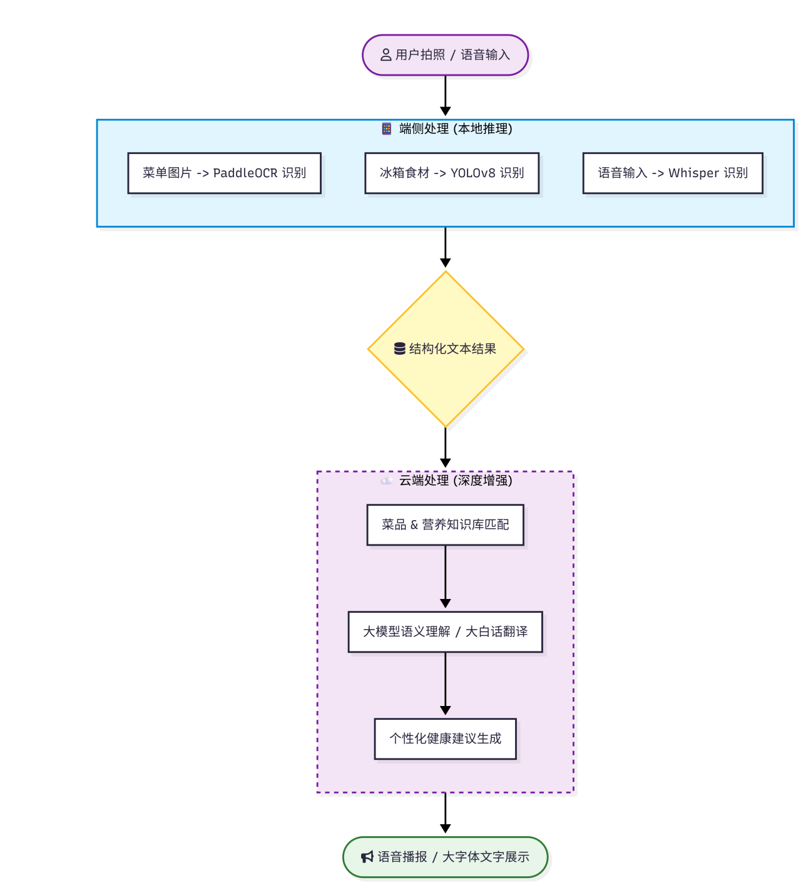
图3.1 技术实现流程图
（二）端云协同架构的隐私保护设计
在隐私敏感性极高的老年群体面前，技术方案不能仅停留在“可以实现”层面，更需要证明“可以安全实现”。
项目的端云协同架构采用本地优先处理策略，计划将90%以上的核心功能(包括菜单OCR、食材识别、语音输入识别)完全在设备端完成，仅在需要深度语义理解(如“大白话”翻译、复杂营养问答)时才向云端发起请求。
这套架构的关键在于智能调度算法的设计。我们采用置信度动态阈值机制：（1）当本地模型对识别结果的置信度高于0.85时，则直接采用端侧结果；（2）当置信度处于0.65-0.85之间时，若网络可用则启用云端增强，若网络不佳则降级采用本地结果并提示用户；（3）仅当置信度低于0.65时才强制要求云端处理。
参考联邦学习在医疗数据隐私保护中的应用案例，此类端云协同策略能够在保证识别准确性的同时，将敏感数据上传量减少80%以上，而用户体验(响应速度、准确率)不会受到明显影响。
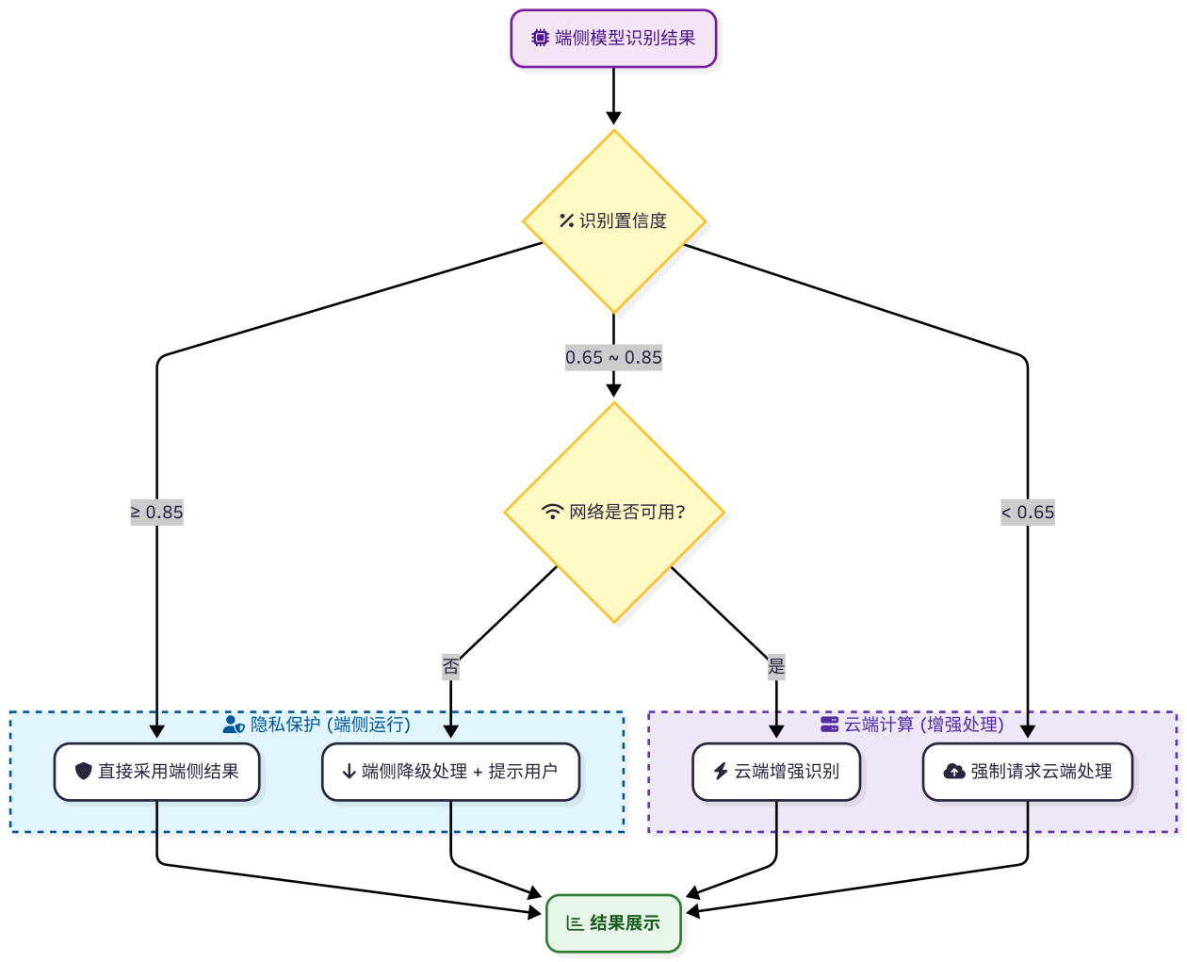
图3.2 隐私保护设计示意图
（三）语音情感识别的适老化技术规划
传统语音识别系统在面对老年人语音特征时表现不佳——颤音、语速不均、停顿频繁等问题会显著降低识别准确率。我们在Whisper模型基础上，针对老年人语音进行专项优化。根据相关研究，通过收集老年人语音样本并训练语音特征增强模型，能够有效处理老年人特有的发音模式，将识别准确率从通用场景的80%左右提升至90%以上。
在情感识别层面，我们并非简单分析语音情绪标签，而是规划构建多维度特征融合体系：从韵律层提取音调变化、停顿模式,从语义层挖掘情感词汇(计划构建1000+词条的老年情感词典)，从时序层分析情绪变化趋势。参考大量科学研究，通过多维度情感识别系统能够识别出“今天一个人吃的”“没什么胃口”等隐含的孤独、抑郁信号，准确率可达80%以上。虽然这一准确率尚有提升空间，但已足以支撑基础的情感陪伴功能。

资源可行性分析
本项目的开发和落地具备充足的“人力资源、硬件与云服务资源、数据资源、外部合作资源”支撑，团队成员技能互补，硬件与云服务资源配置合理，数据资源建设规划系统，外部合作资源初步达成意向，所有资源均能满足项目开发的全流程需求，同时项目团队制定了资源风险控制策略，确保资源的可持续保障，资源层面无明显瓶颈。
（一）团队能力储备
四人团队遵循“技术攻坚+系统集成+用户体验”的配置原则。计算机视觉成员有YOLOv8与PaddleOCR学习基础，参与过相关项目；开发成员熟悉移动应用开发，了解TensorFlow Lite等移动端AI框架；产品规划成员对适老化设计有系统认识，掌握简化交互的设计原则；用户研究成员完成对30位老年用户访谈，收集了饮食习惯与使用痛点的一手资料。团队技能互补确保了全链条覆盖。
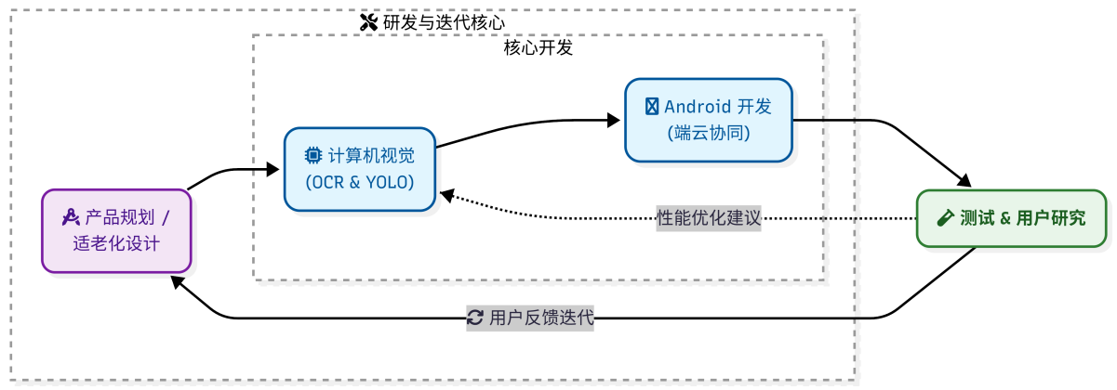
图3.3 团队成员能力示意图
（二）硬件与云服务资源资源配置规划
在开发测试环境方面,我们配置覆盖高中低端的Android设备矩阵。主力开发机型采用OPPO Find X5 Pro(NPU算力4TOPS),用于验证端侧AI模型的性能表现；兼容性测试将涵盖小米、华为、vivo等品牌的6款不同价位设备，确保应用在市场主流机型上的稳定运行。
在云服务资源方面,我们租用腾讯云ECS 8核16G服务器2台,支撑高并发API调用需求；OSS对象存储500GB用于存放模型文件、知识库数据与用户备份数据；CDN全国节点加速将保证各地用户的访问速度。
（三）数据资源建设的系统性规划
AI应用的生命力取决于数据资源的丰富度与质量。我们在菜品知识库构建上计划采用“权威数据源+真实场景采集”的双轨策略。以中国营养学会《食物成分表》作为营养数据的科学基准，确保每一道菜品的卡路里、蛋白质、脂肪、碳水化合物等指标的准确性。
在此基础上，我们深入20家社区食堂与养老机构，拍摄收集500余道实际菜品的图片与菜单文字，建立贴近老年人日常饮食场景的菜品知识库。这一知识库并非静态资料库，而是具备持续扩展能力的数据资产。我们与两家社区食堂达成初步合作意向，获得每周新增菜单数据的采集权限，这意味着知识库能够随着测试推进不断丰富，覆盖更多地域特色菜品与新式菜名。
在测试数据方面,我们收集了200余张不同质量菜单图片(包含手抖模糊、反光过曝、角度倾斜等真实问题)为算法优化提供样本空间；录制10余小时老年人语音数据，覆盖普通话及主要方言，为语音识别模型的适老化训练奠定基础。
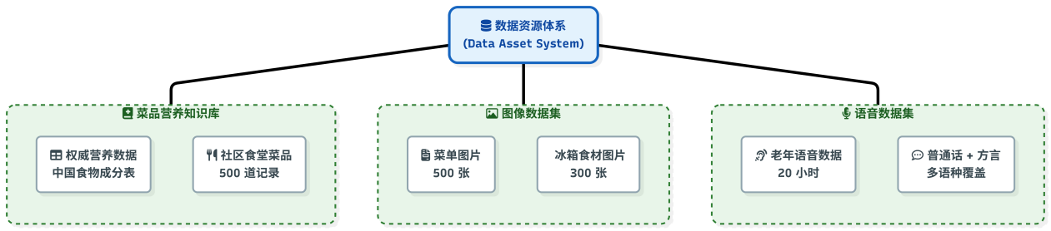
图3.4 数据资源体系示意图

市场可行性分析
本项目聚焦银发群体的饮食健康管理需求，瞄准市场上针对老年群体的饮食管理智能产品空白，在深度老龄化的宏观背景下，具备刚性的市场需求，同时获得国家适老化改造和智慧养老政策的红利加持，市场竞争格局良好，具备明显的差异化竞争优势，且项目团队制定了针对性的市场推广策略，产品的市场推广和商业化具备高度的可行性。
（一）深度老龄化趋势下的刚性需求验证
中国正以前所未有的速度步入深度老龄化社会。第七次全国人口普查数据显示，60岁及以上人口已达2.64亿，占总人口的18.7%，预计到2030年这一比例将突破25%。这一宏观趋势带来的不仅是庞大的市场规模，更是老年群体在数字化生活中日益凸显的困境——他们需要健康管理工具，却因为操作复杂、术语晦涩而无法有效使用现有应用。
我们对30位60岁以上老人进行的深度访谈揭示了痛点的真实性与普遍性：86.7%（26位）的受访者表示在外出就餐时“看不懂菜名，不知道营养成分”；73.3%（22位）的慢病患者坦言“经常忘记哪些食物不能吃，很担心吃错东西”；80%（24位）的独居老人表达了“希望有人陪着说说话，哪怕只是聊聊今天吃了什么”的情感诉求。这些并非我们设想出的需求,而是从真实用户口中得到的一手反馈。
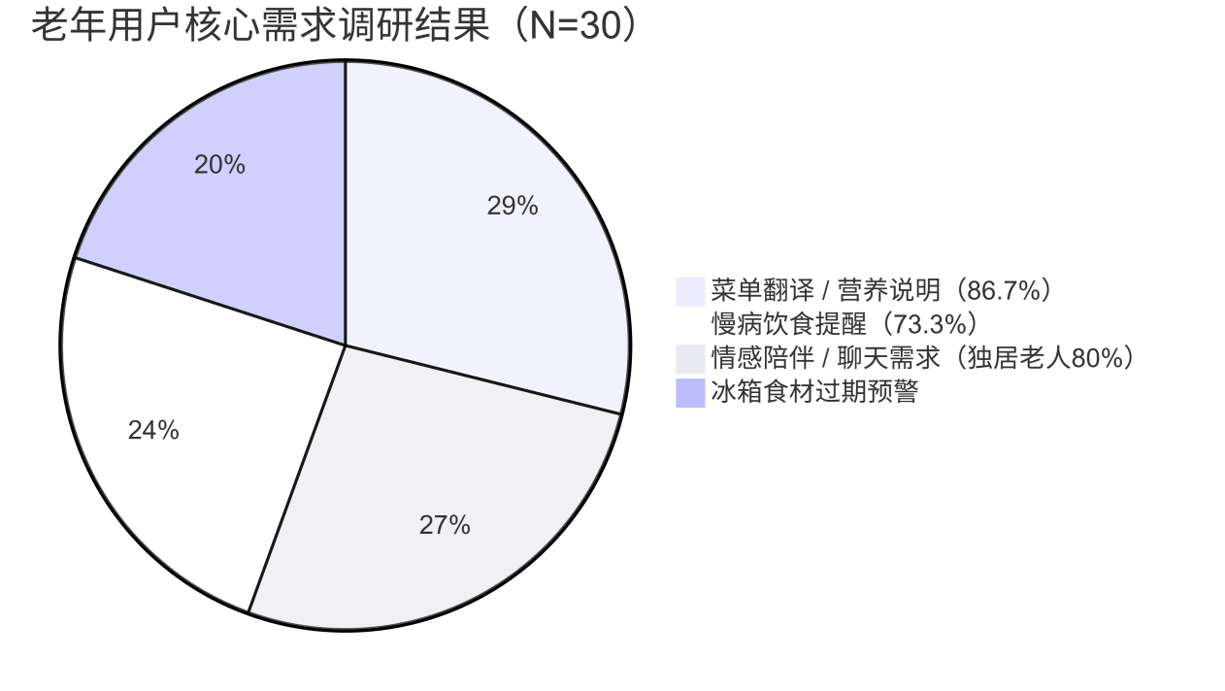
图3.5 老年用户核心需求调研结果饼图
更有说服力的是，当我们向这些老人展示产品原型构想(拍照识别+语音播报的交互演示)时，他们的反应充满了期待。有7位老人当场询问“什么时候能下载使用”，有5位老人主动提出“可以帮忙测试，给你们提意见”。这种自发的积极反馈印证了项目所瞄准的并非伪需求，而是老年群体长期被忽视却又真实存在的生活困境
（二）政策红利与产业趋势的双重加持
国家层面对适老化改造的政策推动为项目创造了有利的外部环境。工信部《互联网应用适老化及无障碍改造专项行动方案》明确要求主流APP完成适老化改造，国家卫健委《健康中国行动(2019-2030年)》将老年人健康管理列为重点任务，民政部“十四五”养老服务规划鼓励发展智慧养老产品。这些政策信号不仅为项目提供了合规性保障，更预示着银发科技市场将在未来几年迎来爆发式增长。
从产业趋势看，智慧养老市场规模正在快速扩张。艾瑞咨询数据显示，2023年中国智慧养老市场规模已突破5000亿元，预计到2026年将达到8000亿元，年均增长率超过15%。这一增长背后是老年人数字素养的逐步提升(60-69岁人群智能手机普及率已达68%)与子女为父母购买智能产品意愿的增强。我们的目标用户群体正处于“有需求、有能力、有意愿”使用智能健康管理工具的窗口期。
（三）竞争格局分析与差异化定位
通过对主流应用商店的调研，我们发现一个巨大的市场空白：专门针对老年人饮食管理的AI应用几乎不存在。现有产品呈现两极分化——要么是面向年轻健身人群的营养管理App，界面复杂、术语专业、交互繁琐；要么是简单的菜谱类应用，仅提供烹饪步骤，缺乏个性化健康建议与情感陪伴功能。这意味着我们并非在红海市场中拼杀，而是在开辟一片尚未被充分重视的蓝海领域。
我们的差异化优势体现在四个层面。
1.垂直定位上。我们专注于60岁以上银发族的饮食健康管理，这一精准定位让产品设计的每个细节都围绕老年用户特点展开，而非像通用型应用那样试图满足所有人群。
2.技术创新上。我们规划提供的“大白话”翻译功能(将专业营养术语转化为老人能听懂的生活化语言)、冰箱食材过期预警(针对老年人节俭习惯与记忆衰退的创新设计)、语音情感陪伴(关注独居老人心理健康)都是市场上罕见的功能组合。
3.交互革新上。我们拟采用“拍一拍+说一说”的零门槛交互方式，彻底摒弃传统应用的复杂操作逻辑。老人不需要学习如何填表、如何搜索、如何设置，只需要用最自然的方式(拍照、说话)就能获得服务。
4.情感价值上。我们不仅定位为一个功能性工具，更是一个有温度的陪伴者——系统将记住老人的饮食偏好，会在他们表达孤独情绪时给予温暖回应，会在发现健康风险时及时提醒子女关注。这种情感化设计是冷冰冰的技术工具难以复制的。

需求分析
本项目的需求分析基于深度访谈、市场调研和政策分析，从“数据需求、功能需求、性能需求、界面需求、接口需求、其他需求”六个核心维度展开，明确产品的开发目标和功能边界，为产品的概要设计、详细设计和开发实现提供科学、准确的需求依据。所有需求均围绕老年用户的核心痛点和子女的远程照护需求展开，兼顾产品的适老化、实用性、稳定性和安全性。

数据需求
项目的正常运行需要大量的静态数据和动态数据支撑。团队遵循“最小化采集、授权使用、本地优先、加密存储”的数据采集和使用原则，明确了各类数据的采集来源、存储方式、使用场景和数据格式，同时构建了完善的数据词典，确保数据的规范性和一致性。

静态数据
静态数据是指在产品运行过程中“相对稳定、不随时间或用户操作发生频繁变化”的数据。静态数据主要包括“菜品营养知识库、食材保质期规则库、老年情感词典、基础健康知识库”四大类和一类其他静态数据。具体数据内容和规范如下：
（一）菜品营养知识库
1.数据用途：用于菜单识别后的菜品解析、营养成分匹配、风险分级和大白话转译，是智能菜单识别与大白话翻译模块的核心数据支撑；
2.数据内容：涵盖500 +道老年常见菜品，每道菜品包含唯一ID、菜名（含别名）、主要食材、营养成分（热量、蛋白质、脂肪、碳水化合物、钠含量等）、适用人群（高血压/糖尿病/高血脂等慢病适配情况）、禁忌人群、菜品做法、大白话解释、风险等级基准等字段；
3.数据格式：采用结构化数据格式，以 MySQL 数据库存储，同时在端侧存储轻量化的SQLite版本，支持离线查询；
4.数据来源：中国营养学会《食物成分表》、国家卫健委老年慢病饮食指南、社区食堂菜品菜单、专业餐饮数据库；
5.数据更新：每季度进行一次数据更新，补充新的菜品信息，优化现有菜品的营养数据和解释内容。
- 食材保质期规则库
1.数据用途：用于冰箱食材识别后的保质期推算、状态判断和分级预警，是冰箱智能管理与保质期预警模块的核心数据支撑。
2.数据内容：涵盖100+种日常食材，每种食材包含唯一ID、食材名称（含别名）、食材类别（蔬菜/肉类/水果/乳制品等）、常温保质期、冷藏保质期、冷冻保质期、保鲜建议、临期预警阈值（提前7 天/3天/1天）、过期处理建议等字段。
3.数据格式：结构化数据格式，MySQL+端侧SQLite存储，支持按食材类别快速检索。
4.数据来源：国家食品安全标准、食品生产企业保质期数据、生鲜电商食材保鲜数据、实际调研的老年家庭食材存储经验。
5.数据更新：每半年进行一次数据更新，补充新的食材信息，优化保质期数据和保鲜建议。
- 老年情感词典
1.数据用途：用于语音情感陪伴日记模块的情绪分析，从用户的语音转写文本中提取情感关键词，实现情绪标签的精准标注；
2.数据内容：涵盖1000+条老年常用情感关键词，分为开心、孤独、焦虑、平淡、烦躁、满足六大情绪类别，每个关键词包含唯一ID、关键词、情绪类别、情绪强度（1-5级）、相关场景（饮食/生活/健康等）、近义词等字段；
3.数据格式：结构化数据格式，端侧本地存储，支持关键词模糊匹配；
4.数据来源：老年用户语音访谈数据、养老领域情感研究文献、中文情感词典（如知网情感词典）适配改造；
5.数据更新：根据用户的语音数据反馈，持续补充和优化情感关键词，实现数据的动态更新。
（四）基础健康知识库
1.数据用途：用于为用户提供基础的饮食健康知识科普，在产品的帮助中心和推送内容中展示；
2.数据内容：涵盖老年常见慢病（高血压/糖尿病/高血脂等）的饮食禁忌、营养搭配知识、食材保鲜知识、饮食安全知识等，每条知识包含唯一ID、知识类别、知识标题、知识内容（大白话版）、配图链接、适用人群等字段。
3.数据格式：结构化+富文本格式，MySQL存储，端侧按需缓存；
4.数据来源：国家卫健委健康科普资料、老年病医院专业指导意见、营养学家科普内容；
5.数据更新：每月进行一次数据更新，补充新的健康科普知识。
（五）其他静态数据
还包括用户角色配置数据（老人/子女/管理员）、权限配置数据、风险分级规则数据、端云协同调度阈值数据、适老化界面配置数据（字体大小/按钮尺寸/色彩搭配）等，均为产品运行的基础配置数据，采用结构化数据格式，端侧本地存储，支持用户个性化配置。

动态数据
动态数据是指在产品运行过程中“随用户操作、时间变化或场景变化发生实时变化”的数据，主要包括用户的“个人信息、健康档案、操作记录、饮食数据、情绪数据、跨端同步数据”等。动态数据按用户维度进行存储和管理，遵循隐私保护原则，核心敏感数据全部在端侧本地加密存储，仅在用户授权的情况下进行跨端同步和云端脱敏存储。具体数据内容和规范如下：
（一）用户个人信息数据
1.数据用途：用于用户账号管理、个性化服务推荐；
2.数据内容：包括用户ID、手机号、密码（加密存储）、姓名、性别、年龄、地区、设备信息、注册时间、最后登录时间等字段；
3.数据存储：云端MySQL加密存储（用于账号管理）+端侧SQLite 本地存储，手机号为唯一标识，支持用户修改个人信息；
4.数据采集：用户注册时手动输入，设备信息自动采集（经用户授权）。
（二）用户健康档案数据
1.数据用途：用于菜品和食材的健康风险匹配、个性化膳食推荐，是产品实现精准健康管理的核心数据；
2.数据内容：包括档案ID、用户ID、慢病信息（高血压/糖尿病/高血脂等，含确诊时间、病情程度）、过敏史（食物/药物过敏）、饮食禁忌（个人忌口/医生建议）、营养需求（低盐/低脂/低糖/高钙等）、体检报告关键数据（血糖/血压/血脂等，支持手动录入和拍照识别）、档案更新时间等字段；
3.数据存储：端侧SQLite本地加密存储，云端仅在用户授权的情况下存储脱敏后的慢病和禁忌信息（无个人身份信息），支持老人和子女共同编辑更新；
4.数据采集：用户手动录入、体检报告拍照识别（经OCR解析）、子女协助录入。
（三）用户饮食数据
1.数据用途：用于饮食记录、膳食结构分析、情绪关联分析、子女远程查看，是语音情感陪伴日记和子女远程守护中心模块的核心数据；
2.数据内容：包括饮食ID、用户ID、饮食时间、饮食类型（早餐/午餐/晚餐/加餐）、菜品/食材列表、营养成分汇总、饮食地点、饮食评价（手动/自动）、关联情绪标签等字段；
3.数据存储：端侧SQLite本地加密存储，经用户授权后同步至子女端，云端不存储原始数据；
4.数据采集：菜单/食材拍照识别自动生成、用户语音记录转写解析、用户手动补充。
（四）用户情绪数据
1.数据用途：用于情绪趋势分析、情感陪伴回应、情绪预警，是语音情感陪伴日记模块的核心数据；
2.数据内容：包括情绪ID、用户ID、情绪时间、情绪标签（开心/孤独/焦虑等）、情绪强度、情绪触发场景（饮食/生活/健康等）、语音转写文本、情感回应内容、情绪周报关联ID等字段；
3.数据存储：端侧SQLite本地加密存储，经用户授权后同步至子女端，云端仅存储脱敏后的情绪标签和强度（无文本内容）；
4.数据采集：语音情感分析自动生成、用户手动标注。
（五）食材库存与保质期数据
1.数据用途：用于冰箱食材的库存管理、保质期预警、膳食推荐，是冰箱智能管理与保质期预警模块的核心数据；
2.数据内容：包括库存ID、用户ID、食材名称、食材数量、识别时间、保质期状态（新鲜/临期/过期）、预警级别、处理建议、食材消耗/丢弃时间等字段；
3.数据存储：端侧SQLite本地存储，经用户授权后同步至子女端；
4.数据采集：食材拍照识别自动生成、用户手动调整库存数量和状态。
（六）风险预警数据
1.数据用途：用于饮食风险的分级预警和记录，是子女远程守护中心模块的核心数据。
2.数据内容：包括预警ID、用户ID、预警时间、预警类型（菜品禁忌/食材过期/营养失衡等）、预警级别（高/中 低）、预警内容、处理状态（未处理/已处理/已忽略）、处理时间、子女通知状态等字段。
3.数据存储：端侧SQLite本地存储，经用户授权后同步至子女端和云端（用于预警推送）。
4.数据采集：产品根据用户饮食数据和健康档案自动生成。
（七）跨端同步与消息数据
1.数据用途：用于老人端与子女端的跨端协同，实现数据共享和消息互通。
2.数据内容：包括同步ID、老人ID、子女ID、同步数据类型（饮食/情绪/食材/健康档案）、同步时间、消息内容、消息类型（预警/建议/普通消息）、消息阅读状态等字段。
3.数据存储：云端MySQL加密存储（用于消息推送和数据同步）+端侧本地存储，数据同步需老人二次授权，消息支持已读/未读标记。
4数据采集：产品自动生成，子女手动发送消息。

数据词典
为确保产品开发过程中数据的规范性、一致性和可理解性，团队构建了完善的数据词典，对产品中所有的核心数据项、数据类型、字段长度、取值范围、默认值、数据来源、数据约束等进行了明确的定义，涵盖静态数据和动态数据的所有核心字段，是产品数据库设计、代码开发和测试的重要依据。以下为核心数据项的数据词典定义（部分）：
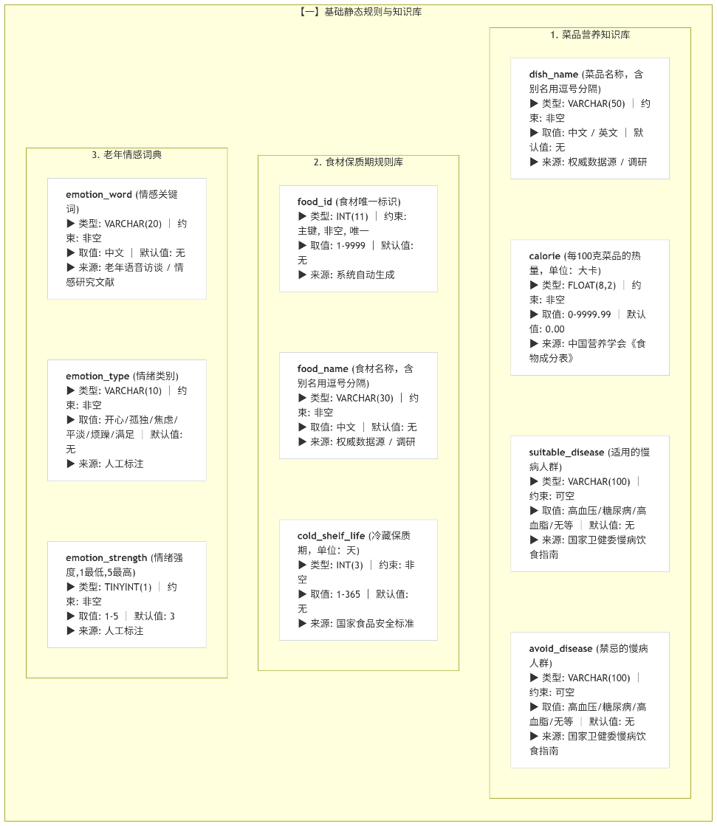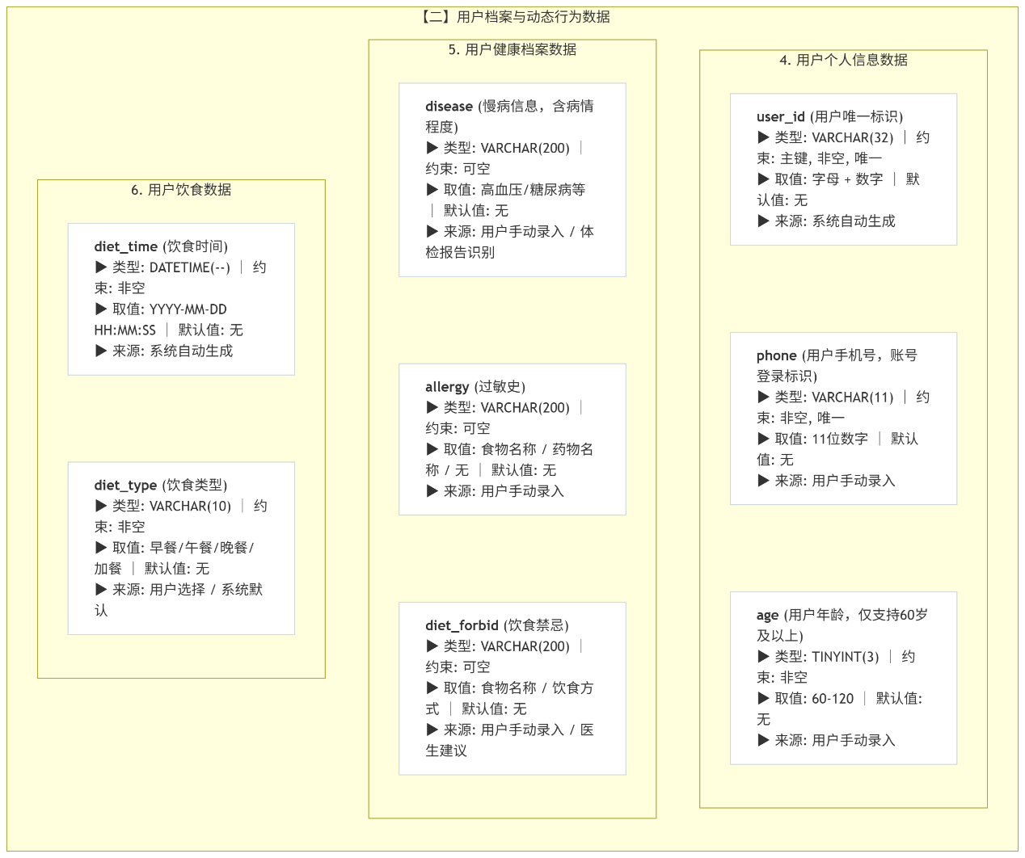
图4.1 部分数据项的数据词典定义图

数据采集
本项目的数据采集遵循“用户授权、最小化采集、实时更新”的原则，明确了各类数据的采集方式、采集时机、采集权限和采集规范，确保数据采集的合法性、合规性和数据质量，同时充分保护用户的隐私和数据安全。
（一）采集原则
1.用户授权原则：所有数据的采集均需获得用户的明确授权，产品首次启动时展示《数据采集与使用协议》，用户同意后方可进行数据采集；对于敏感数据（如健康档案、语音记录、饮食数据），单独提供授权选项，用户可自主选择是否授权采集和共享。
2.最小化采集原则：仅采集产品运行所必需的数据，不采集无关的个人信息和行为数据；对于可采集可不采集的数据，一律不采集；对于采集的数据，仅在产品功能所需的范围内使用。
3.实时更新原则：对于动态数据（如健康档案、饮食数据、情绪数据），支持用户实时手动更新和产品自动更新，确保数据的时效性和准确性。
4.隐私保护原则：所有采集的数据均进行加密存储和传输，敏感数据全部在端侧本地存储，云端仅存储脱敏后的非个人身份数据，不向第三方泄露任何用户数据。
（二）具体采集方式
1.自动采集
（1）采集数据类型：用户操作记录数据、设备信息数据、登录时间数据、系统配置数据等。
（2）采集时机：用户使用产品进行操作时、产品启动/退出时、系统配置发生变化时。
（3）采集方式：产品通过代码自动记录，无需用户手动操作，采集的数据分析后用于优化产品体验，不向用户展示原始采集数据。
（4）采集权限：产品首次启动时用户授权后即可采集，用户可在产品设置中关闭非必要的自动采集权限。
（5）数据处理：自动采集的数据进行去重、清洗后存储，仅保留最近3个月的操作记录，支持用户手动删除。
2.拍照识别
（1）采集数据类型：菜单菜品数据、冰箱食材数据、体检报告数据、菜品实物图像数据等。
（2）采集时机：用户外出点餐需要识别菜单时、居家需要管理冰箱食材时、需要录入体检报告数据时、需要补充菜品图像数据时。
（3）采集方式：产品提供超大拍照按钮和相册选择入口，支持一键拍照识别，拍照后自动进行图像预处理和识别，识别结果以大字卡片展示，用户可手动确认/修改；体检报告拍照识别后，自动提取关键数据（血糖/血压/血脂等），供用户确认后导入健康档案。
（4）采集权限：需要用户授权相机和相册权限，权限仅在拍照识别时使用，不后台调用。
（5）数据处理：拍照识别的图像数据在端侧完成处理后，仅保存识别结果，原始图像数据可由用户选择是否保存，不向云端上传原始图像数据（除非用户授权）。
（三）数据质量保障
1.数据校验：所有采集的数据均进行多层校验，包括格式校验、范围校验、合法性校验、唯一性校验，确保数据的规范性和准确性；校验不通过时，给出明确的错误提示，指导用户修正。
2.数据清洗：对采集的原始数据进行去重、去噪、补全处理，删除无效数据、重复数据，补充缺失的关键数据，提升数据质量。
3.数据标注：对于AI模型训练所需的图像、语音数据，聘请专业标注人员进行标注，制定统一的标注规范，标注完成后进行多层审核，确保标注的准确性。
4.数据更新：建立数据动态更新机制，静态知识库定期更新，动态数据实时更新，根据用户反馈和市场变化及时补充和优化数据，确保数据的时效性和实用性。
5.数据备份：对核心数据进行多重备份，端侧数据支持本地备份，云端数据采用异地多活备份策略，防止数据丢失，保障数据的安全性。

功能需求
本项目的功能需求基于老年用户的“认知、记忆、情感”三大核心痛点和子女的远程照护需求展开，同时涵盖“账号管理、设置、帮助中心”等基础辅助功能，所有功能均遵循“适老化、零门槛、实用性、闭环化”的设计原则，确保功能贴合用户需求，操作简单易懂，能够形成完整的饮食健康管理闭环。

**功能模块
表1 核心功能模块描述
功能模块 | 功能 | 功能描述 | 优先级
智能菜单识别与大白话翻译模块 | 菜单图像采集与预处理 | 提供超大拍照按钮和相册选择入口，支持一键拍摄菜单或从相册选择菜单图片；自动对拍摄/选择的菜单图片进行图像预处理，支持多帧择优 | 1
 | 端侧 OCR 识别与文字清洗 | 集成 PaddleOCR PP-OCRv4 模型实现端侧菜单文字识别；进行文字清洗；并提供语音补充菜名功能 | 2
 | 菜品匹配与营养解析 | 将清洗后的菜名与菜品营养知识库进行模糊匹配；自动解析菜品的核心营养成分；支持菜品搜索 | 3
 | 健康风险分级与个性化建议 | 结合用户健康档案（慢病、过敏、饮食禁忌），对匹配的菜品进行红/黄/绿三级风险分级 | 4
 | 大白话转译与语音播报 | 通过知识图谱驱动的大白话转译引擎，将菜品的专业营养术语、烹饪方式解析转化为老年用户能理解的生活化语言 | 5
冰箱智能管理与保质期预警模块 | 食材图像采集与识别 | 提供拍冰箱专属超大按钮，支持一键拍摄冰箱内的食材，或从相册选择食材图片 | 1
 | 食材库存管理 | 自动建立食材库存清单，清单按食材类别分类展示（蔬菜/肉类/水果等），每个食材显示名称、数量、保质期状态，以大字列表形式呈现，清晰易懂；支持食材消耗/丢弃记录，老人可手动标记食材已消耗/已丢弃，系统自动更新库存清单，确保库存数据的准确性。 | 2
 | 保质期推算与渐进式预警 | 结合食材保质期规则库和食材识别时间戳，自动推算食材的保质期状态，分为新鲜、临期、过期三种状态；采用渐进式预警策略，根据临期时间进行不同程度的提醒 | 3
语音情感陪伴日记模块 | 语音饮食记录 | 提供“今天吃了啥”专属超大语音按钮，老人点击按钮即可开始语音记录，松开按钮即结束记录；自动捕捉语音中的核心信息 | 1
 | 多维度情感分析 | 从语义、语调、停顿三个维度提取语音中的情绪特征，结合老年情感词典进行情感识别；支持情绪手动修正；自动追踪老人7天情绪趋势 | 2
 | 个性化情感回应 | 根据识别的情绪标签和饮食内容，生成个性化的情感陪伴回应；情感回应以语音+文字形式呈现；支持话题延伸 | 3
 | 饮食+情绪周报汇总 | 每周自动生成饮食+情绪周报，周报以图标+短句的简化形式呈现；周报支持语音播报和大字展示 | 4
子女远程守护中心模块 | 老人端授权功能 | 子女绑定：老人通过邀请码绑定子女账号；数据共享授权；预警通知授权；绑定管理 | 1
 | 健康档案协同管理 | 子女可协助老人编辑和更新健康档案；支持健康档案可视化展示；支持健康档案导出 | 2
 | 跨端数据实时同 | 经老人授权后，子女端可实时查看老人的饮食数据、情绪数据、食材库存数据 | 3
 | 分级风险预警接收与处理 | 系统根据老人的饮食数据和健康档案自动生成高/中/低三级风险预警 | 4
 | 饮食 + 情绪周报查看与分享 | 子女端可实时查看老人的每周饮食+情绪周报，同时提供子女视角的健康分析；支持周报多子女共享 | 5

表2 “菜单拍照识别与风险查询”用例规约
用例名称 | 菜单拍照识别与风险查询
功能简述 | 老人拍摄菜单图片，系统自动识别菜品，结合健康档案进行风险分级，输出大白话解释和饮食建议，并语音播报
用例编号 | UC-001
执行者 | 老年用户
前置条件 | 1. 老人已完成账号注册/登录，并完善健康档案；  2. 产品已获得相机/相册授权；  3. 设备网络正常（无网络时可使用离线识别功能）
后置条件 | 1. 系统成功识别菜单中的菜品，生成识别结果；  2. 识别结果以大字卡片+语音播报形式展示；  3. 识别记录自动保存至老人端本地；  4. 经老人授权后，识别记录同步至子女端
涉众利益 | 1. 老人：快速识别菜单，看懂菜品信息，判断是否适合食用；  2. 子女：实时掌握老人的外出饮食情况，及时发现饮食风险
基本路径 | 1. 老人打开产品，进入“智能菜单识别”模块；  2. 老人点击“拍照”按钮，拍摄菜单图片（或点击“相册”选择菜单图片）；  3. 系统自动对图片进行预处理和端侧OCR识别；  4. 系统清洗识别文字，过滤无用信息，匹配菜品营养知识库；  5. 系统结合老人健康档案进行菜品风险分级；  6. 系统生成菜品大白话解释和个性化饮食建议；  7. 系统以大字卡片形式展示识别结果，同时自动进行语音播报；  8. 老人查看/听取识别结果
扩展路径 | 1. 扩展 1（拍摄图像质量不佳）：系统提示“图片模糊，请重新拍摄”，老人重新拍摄，回到基本路径3；  2. 扩展 2（菜品识别不完整）：系统提示 “是否语音补充菜名”，老人选择是，语音补充菜名后，系统重新匹配，回到基本路径5；  3. 扩展 3（无网络环境）：系统自动切换至离线识别模式，使用端侧轻量化知识库识别，回到基本路径5，识别结果仅保存至本地，不同步至云端 / 子女端；  4. 扩展 4（菜品为禁忌菜品）：系统以红色大字卡片展示，并强提醒 “该菜品为禁忌菜品，禁止食用”，并经老人授权后向子女端推送高风险预警
字段列表 | 菜品名称、营养成分、风险等级、大白话解释、饮食建议
设计规则 | 1. 操作步骤≤ 3步，按钮较大，位置醒目；  2. 识别结果大字展示，色彩区分风险等级；  3. 语音播报清晰，语速适中，支持调节；  4. 离线模式下保证基础识别功能可用
未解决的问题 | 暂无
备注 | 支持多帧择优和手动补充菜名，提升识别准确率

表3 “冰箱食材拍照识别与保质期预警”用例规约
用例名称 | 冰箱食材拍照识别与保质期预警
功能简述 | 老人拍摄冰箱食材图片，系统自动识别食材，建立库存清单，推算保质期状态，进行渐进式预警，并生成膳食推荐
用例编号 | UC-002
执行者 | 老年用户
前置条件 | 1. 老人已完成账号注册/登录，并完善健康档案；  2. 产品已获得相机/相册授权；  3. 设备网络正常（无网络时可使用离线识别功能）
后置条件 | 1. 系统成功识别食材，生成食材库存清单；  2. 系统推算食材保质期状态，对临期/过期食材进行相应提醒；  3. 库存清单和保质期记录自动保存至老人端本地；  4. 经老人授权后，库存清单和预警信息同步至子女端
涉众利益 | 1. 老人：掌握冰箱食材库存，避免误食过期食材，合理搭配膳食；  2. 子女：实时掌握老人居家食材情况，及时提醒老人处理临期/过期食材
基本路径 | 1. 老人打开产品，进入“冰箱智能管理”模块；  2. 老人点击“拍冰箱”按钮，拍摄冰箱内食材图片（或点击“相册”选择食材图片）；  3. 系统自动对图片进行预处理和端侧YOLOv8食材识别；  4. 系统生成食材库存清单，预估食材数量，供老人确认/修改；  5. 老人确认/修改食材数量后，系统保存库存清单；  6. 系统结合食材保质期规则库和识别时间戳，推算食材保质期状态；  7. 系统对临期/过期食材进行相应的渐进式提醒；  8. 系统结合库存清单和老人健康档案，生成个性化膳食推荐；  9. 老人查看库存清单、预警信息和膳食推荐，可手动标记食材消耗/丢弃
扩展路径 | 1. 扩展 1（食材识别错误/数量不准）：老人手动修改食材名称/数量，系统重新保存库存清单，回到基本路径6；  2. 扩展 2（无网络环境）：系统自动切换至离线管理模式，使用端侧轻量化保质期规则库推算保质期，回到基本路径6，数据仅保存至本地；  3. 扩展 3（食材库存为空）：系统提示“未识别到食材，可手动添加”，老人可手动添加食材，回到基本路径5
字段列表 | 食材名称、食材数量、食材类别、识别时间、保质期状态、预警等级、处理建议、膳食推荐内容
设计规则 | 1. 操作逻辑与菜单识别一致，降低老人学习成本；  2. 库存清单按类别展示，大字列表，清晰易懂；  3. 预警信息色彩区分，临期黄色、过期红色；  4. 膳食推荐简单实用，结合现有食材和老人健康状况
未解决的问题 | 暂无
备注 | 支持食材手动添加/删除/修改，确保库存数据准确

表4 “语音饮食记录与情感回应”用例规约
用例名称 | 冰箱食材拍照识别与保质期预警
功能简述 | 老人点击语音按钮，自由表达饮食情况和感受，系统自动转写语音，进行情感分析，生成个性化情感回应和结构化日记
用例编号 | UC-003
执行者 | 老年用户
前置条件 | 1. 老人已完成账号注册/登录；  2. 产品已获得麦克风授权；  3. 设备网络正常（无网络时可使用离线语音转写功能）
后置条件 | 1. 系统成功转写老人的语音记录，提取核心信息；  2. 系统完成情感分析，标记情绪标签和强度；  3. 系统生成个性化情感回应，以语音 + 文字形式展示；  4. 系统生成结构化语音情感日记，自动保存至老人端本地；  5. 经老人授权后，日记和情绪数据同步至子女端
涉众利益 | 1. 老人：零门槛记录饮食，表达情绪，获得情感陪伴，缓解孤独感；  2. 子女：实时掌握老人的饮食感受和情绪状态，及时给予情感关怀
基本路径 | 1. 老人打开产品，进入首页“语音情感陪伴日记”模块；  2. 老人点击中央“今天吃了啥”语音按钮，开始语音记录（自由表达饮食情况、感受等）；  3. 老人松开按钮，结束语音记录，系统自动进行端侧离线语音转写；  4. 系统清洗转写文本，提取核心饮食和情绪信息；  5. 系统从语义、语调、停顿维度进行情感分析，标记情绪标签和强度；  6. 系统根据饮食信息和情绪标签，生成个性化情感回应；  7. 系统以“语音+文字”形式播放/展示情感回应；  8. 系统生成结构化语音情感日记，保存至本地日记列表；
扩展路径 | 1. 扩展 1（语音转写不准确）：系统提示 “是否重录”，老人选择是，重新语音记录，回到基本路径 3；老人选择否，手动编辑转写文本，系统重新进行情感分析，回到基本路径 5；  2. 扩展 2（情绪识别不符）：老人手动修改情绪标签，系统保存并根据用户修正优化模型；  3. 扩展 3（无网络环境）：系统使用端侧离线情感分析模型，生成基础情感回应，日记仅保存至本地；
字段列表 | 语音转写文本、饮食时间、饮食内容、情绪标签、情绪强度、情感回应内容
设计规则 | 1. 语音按钮超大，位于首页中央，一键操作，零门槛；  2. 情感回应充满温度，贴合老人表达，避免机械化；  3. 日记以卡片式展示，大字号，支持语音回放；  4. 适配老年用户语音特点，支持方言和语速不均的语音转写
未解决的问题 | 暂无
备注 | 支持7天情绪趋势追踪，分析饮食与情绪的关联关系

表5 “子女端风险预警接收与远程指导”用例规约
用例名称 | 子女端风险预警接收与远程指导
功能简述 | 经老人授权后，子女端实时接收老人的饮食风险预警，查看预警详情，可一键呼叫老人或推送饮食建议，进行远程指导
用例编号 | UC-004
执行者 | 老年用户
前置条件 | 1. 子女已完成账号注册/登录，并与老人完成账号绑定；  2. 老人已授权子女查看风险预警数据和接收预警通知；  3. 子女端设备网络正常，已开启消息推送权限
后置条件 | 1. 子女端成功接收并展示老人的风险预警信息；  2. 子女可标记预警处理状态，添加处理备注；  3. 子女推送的饮食建议成功展示在老人端（大字卡片+语音播报）；  4. 子女与老人的互动记录自动保存至子女端照护日志
涉众利益 | 1. 子女：实时接收老人饮食风险预警，及时干预，降低老人饮食安全风险，缓解远程照护焦虑；  2. 老人：及时收到子女的饮食建议和关怀，提升饮食健康水平
基本路径 | 1. 老人端识别到饮食风险（如禁忌菜品、过期食材），系统自动生成风险预警；  2. 系统按老人授权的方式，将预警信息推送至子女端；  3. 子女查看预警详情，包括预警类型、预警等级、预警内容、处理建议；  4. 子女的操作记录自动保存至照护日志，供其他子女查看
扩展路径 | 1. 扩展 1（子女未及时查看预警）：系统在预警生成后1小时/ 3小时（可设置）再次推送提醒，直至子女标记为已查看；  2. 扩展 2（老人端无网络）：预警信息暂存云端，待老人端网络恢复后同步至老人端，同时子女端正常接收预警；  3. 扩展 3（子女发起视频指导）：子女点击“视频指导”按钮，系统向老人端推送视频通话请求，老人点击接听即可进行视频指导，视频界面适老化设计
字段列表 | 预警ID、预警类型、预警等级、预警内容、预警时间、处理状态、处理备注、饮食建议内容、推送时间、互动记录
设计规则 | 1. 预警信息按风险等级分类，高风险标红突出，一目了然；  2. 照护日志自动保存，支持多子女共享，实现协同照护；  3. 推送至老人端的建议以适老化形式展示，确保老人看得见、听得懂
未解决的问题 | 暂无
备注 | 支持对不同风险等级设置不同的推送方式和提醒频率

性能需求

时间特性
时间特性主要关注产品的“响应速度、处理速度、推送延迟”等，要求产品的所有操作均能快速响应，避免老人等待过长时间产生挫败感。具体性能指标如下：
1.端侧操作响应时间：产品所有界面的点击、滑动操作响应时间＜0.5秒，无明显卡顿，确保老人操作流畅。
2.图像识别处理时间：菜单/食材拍照识别的端侧处理时间≤0.5秒，从拍摄完成到展示识别结果的总时间≤2秒（含图像预处理、识别、匹配）。
3.语音转写处理时间：语音饮食记录的端侧转写处理时间≤1秒，从结束语音记录到展示转写结果的总时间≤1.5秒。
4.云端增强处理时间：当端侧识别置信度不足，调用云端增强服务时，云端处理响应时间≤2秒，端侧从发起请求到接收云端结果的总时间≤3秒。
5.产品启动时间：产品冷启动时间≤2秒，热启动时间≤1秒，确保老人快速打开产品使用。
6.数据同步延迟：老人端与子女端之间的跨端数据同步延迟≤10秒，确保子女实时掌握老人的最新数据。

适应性
适应性主要关注产品对“不同设备、不同网络环境、不同用户群体”的适配能力，要求产品能在老年用户的各类设备上正常运行，在不同网络环境下实现功能降级，适配不同使用水平的老年用户。具体性能指标如下：
1.设备适配：支持Android 8.0及以上的所有主流机型，覆盖高中低端设备，在4TOPS NPU算力的中端设备上能流畅运行所有功能，在1TOPS NPU算力的低端设备上能正常运行核心功能。
2.屏幕适配：支持3.5英寸-10.1英寸的各类手机/平板屏幕，界面元素自动适配屏幕尺寸，按钮、字体大小不随屏幕尺寸缩小而变小（？），确保老人看得见、点得准。
3.网络环境适配：支持Wi-Fi、4G、5G等多种网络环境，同时实现完善的离线功能，无网络时可正常运行端侧核心功能（图像识别、语音转写、库存管理、日记记录），仅云端增强、跨端同步等功能暂停，网络恢复后自动同步数据。
4.用户群体适配：适配不同年龄（60-100 岁）、不同数字素养（零基础-基础水平）、不同健康状况（健康/慢病/视力/听力不佳）的老年用户，提供字体大小、语速、音量、色彩模式等个性化设置，满足不同用户的使用需求。（？）
5.语言适配：支持普通话及主要方言的语音转写和语音播报，适配老年用户的语言习惯。（？）

界面需求

接口需求

硬件接口

软件接口

其他需求

概要设计

处理流程

总体结构设计

功能设计

数据流转设计

用户界面设计

数据结构设计

接口设计

外部接口

内部接口

错误/异常处理设计

错误/异常输出信息

错误/异常处理对策

系统配置策略

系统部署方案

跨端应用架构设计

其他相关技术与方案

数据库设计

手机端侧部署设计

手机环境需求

详细设计

**功能模块

功能描述

性能描述

输入

输出

程序逻辑

限制条件

**功能模块

